**20250102| 中六班**



Daily life



**「来园情况」**

今天是星期四，是2025年的第二天！经过昨日的休息，孩子们今天更精神了！一个个神气抖擞的来到了幼儿园。新的一年带来了新气象，孩子们更主动了、更积极了，自主能力越来越强。

今天共来园18人，2人请假。期待他们的归来。

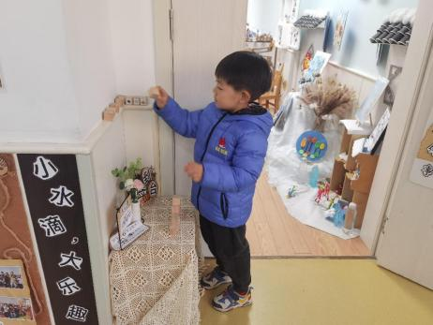 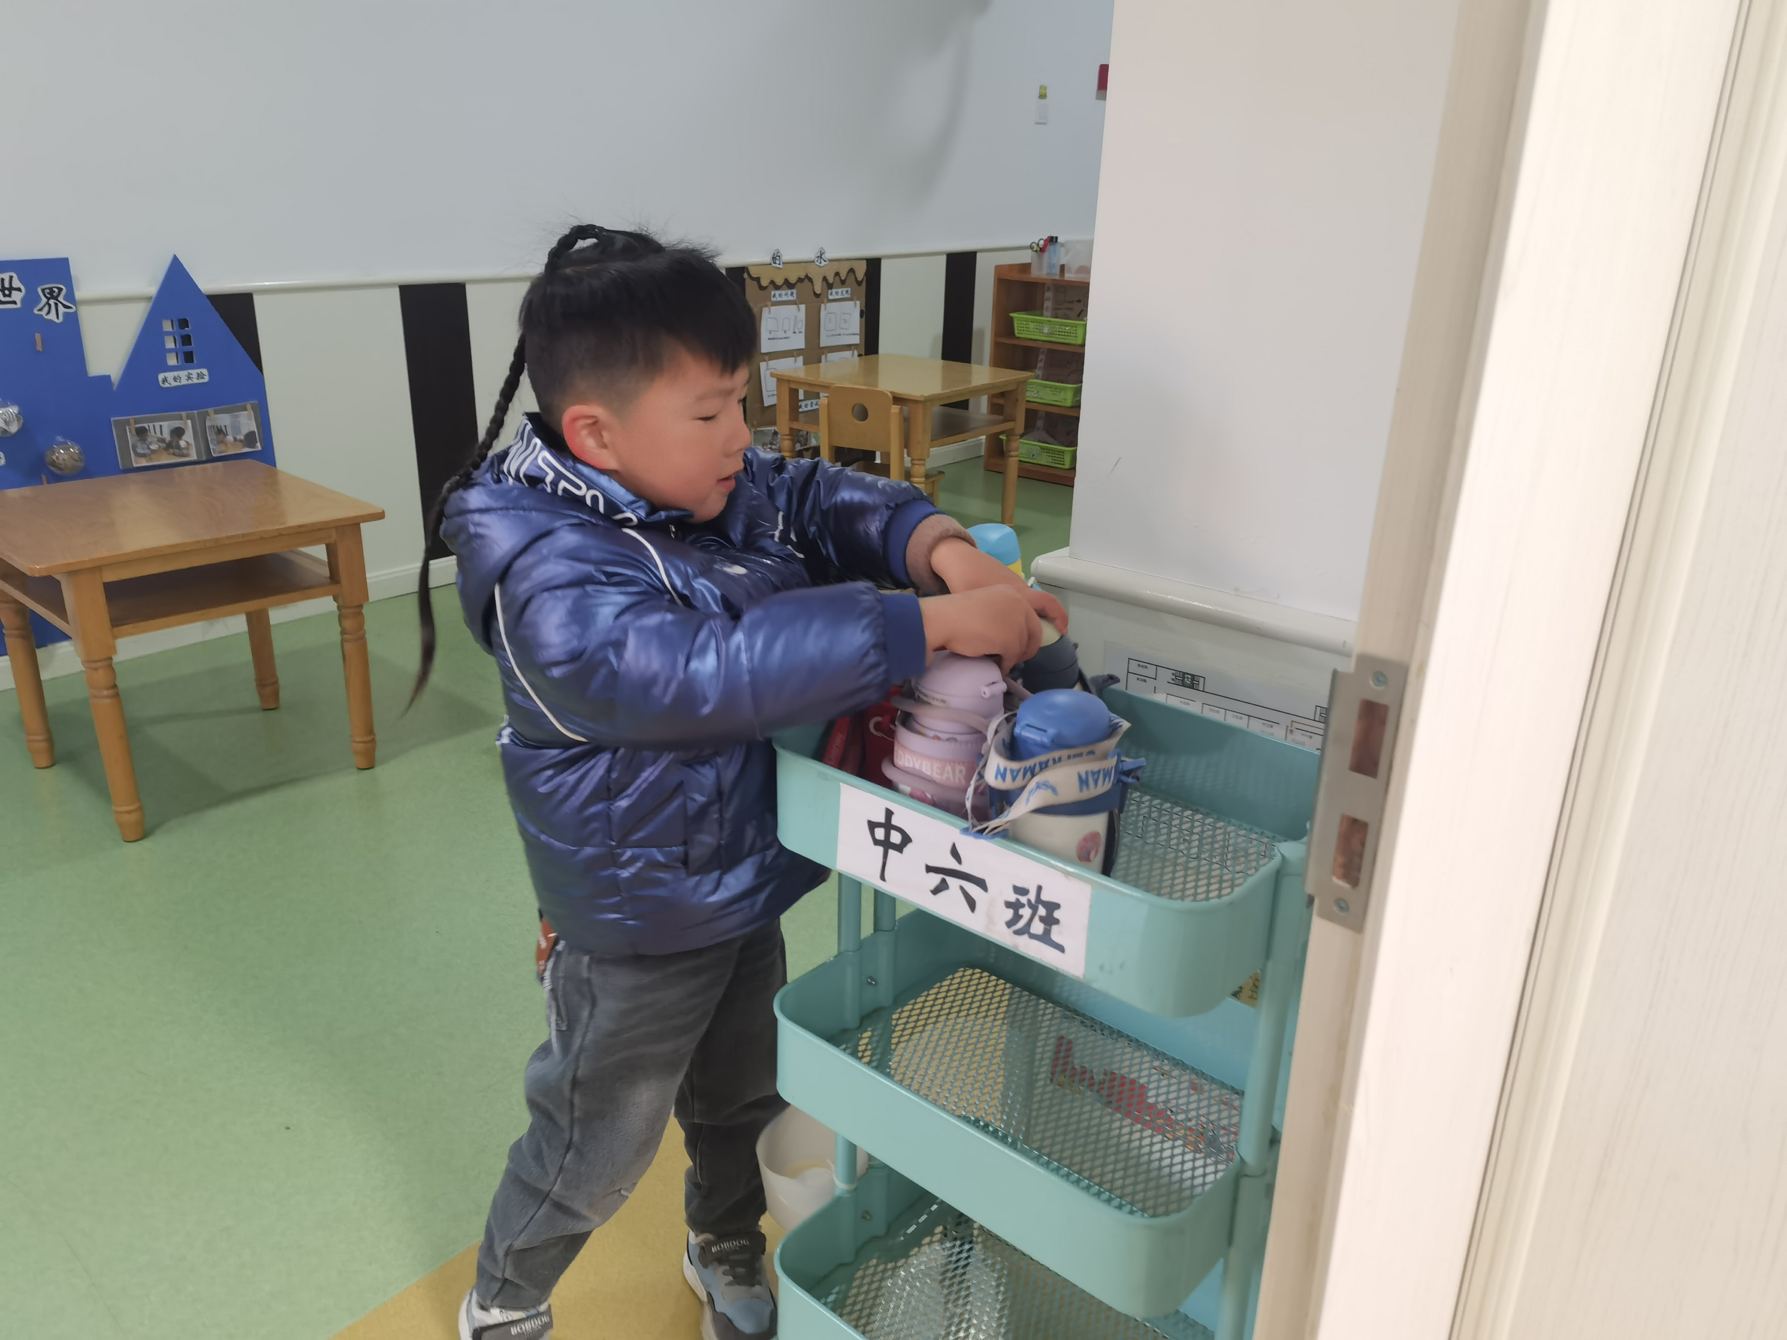 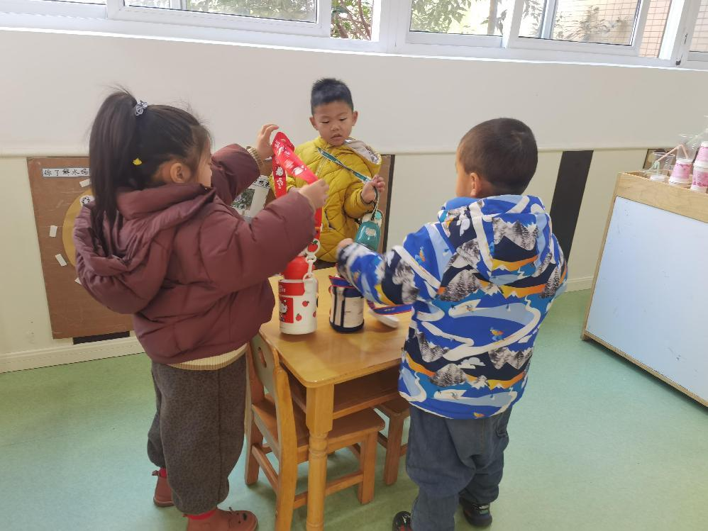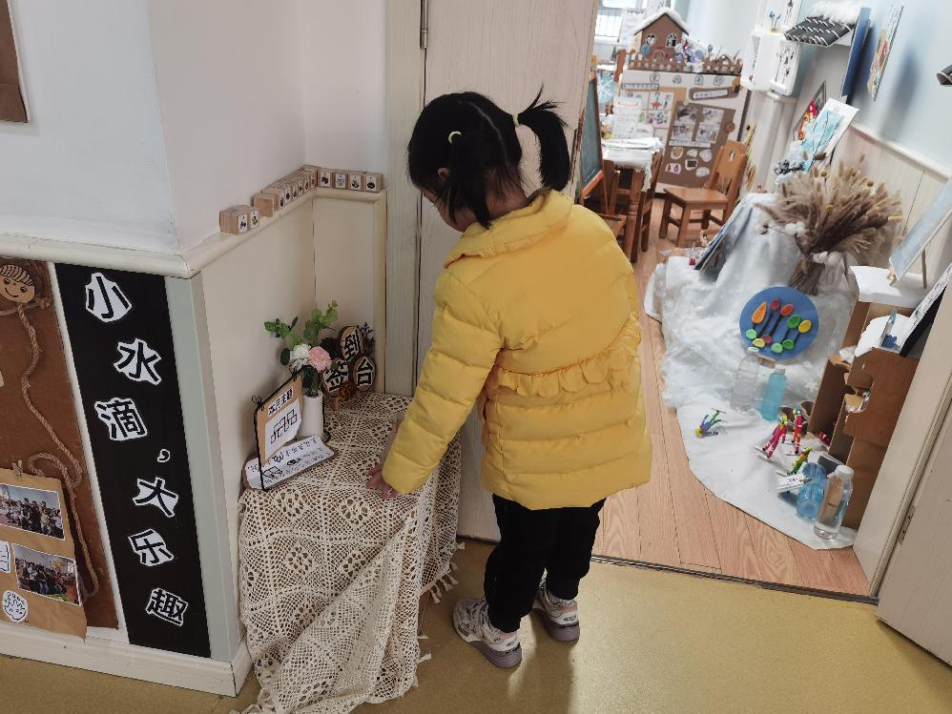 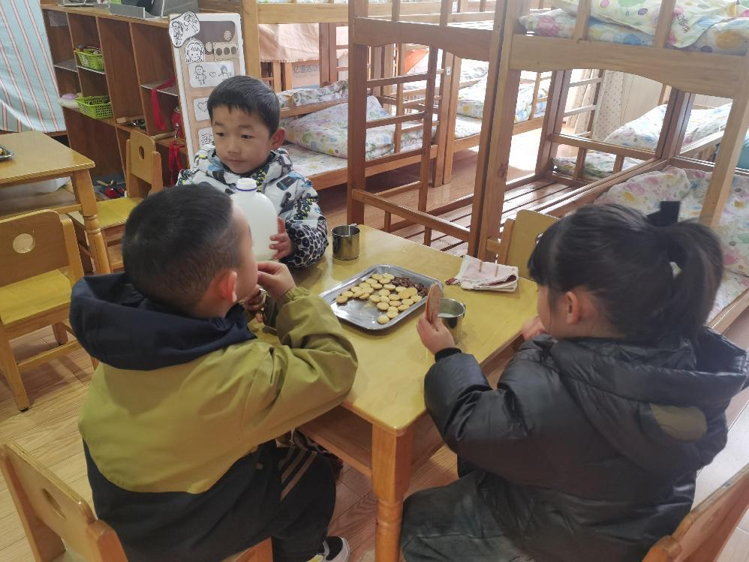 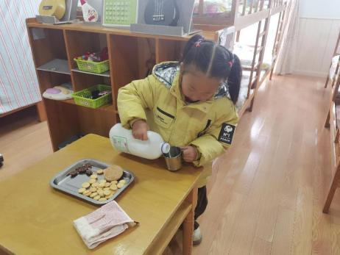

**「区域情况」**

今天孩子们的游戏状态很好，每个人都在区域中认真的游戏。建构区的作品更加完善，他们围绕着大水池建造了消防站和警察局；美工区的小朋友认真观察周围的环境，创作高低床；益智区的小朋友相互合作，挑战更难的游戏。孩子们玩区域越来越熟练了，知道自己的计划，游戏的目的更明确了！大家也都能积极主动地参与今区域分享交流中了！

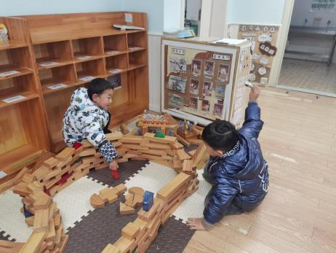 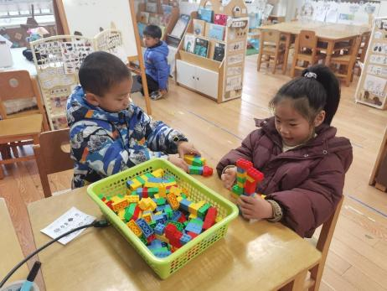 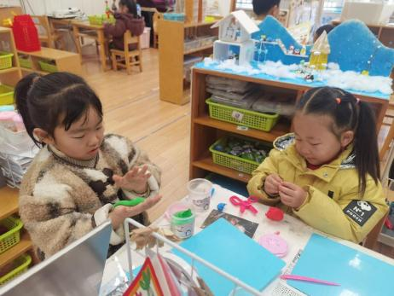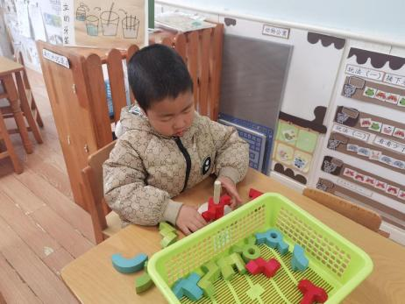 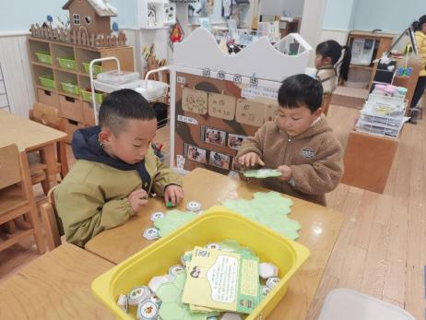 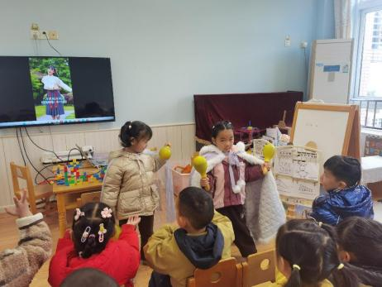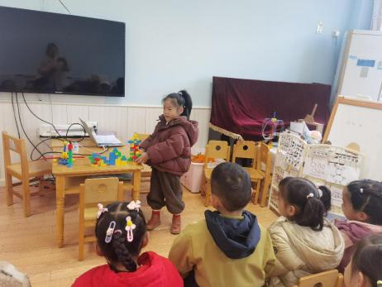 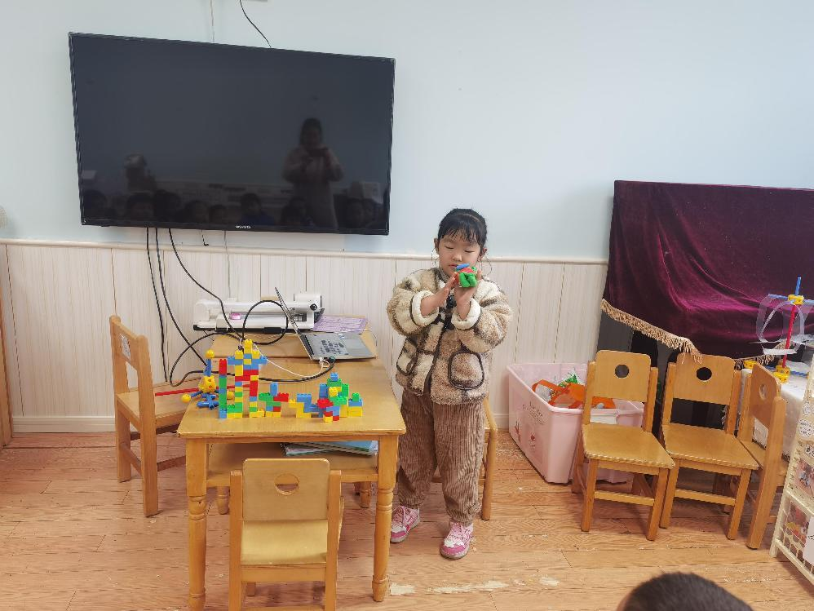 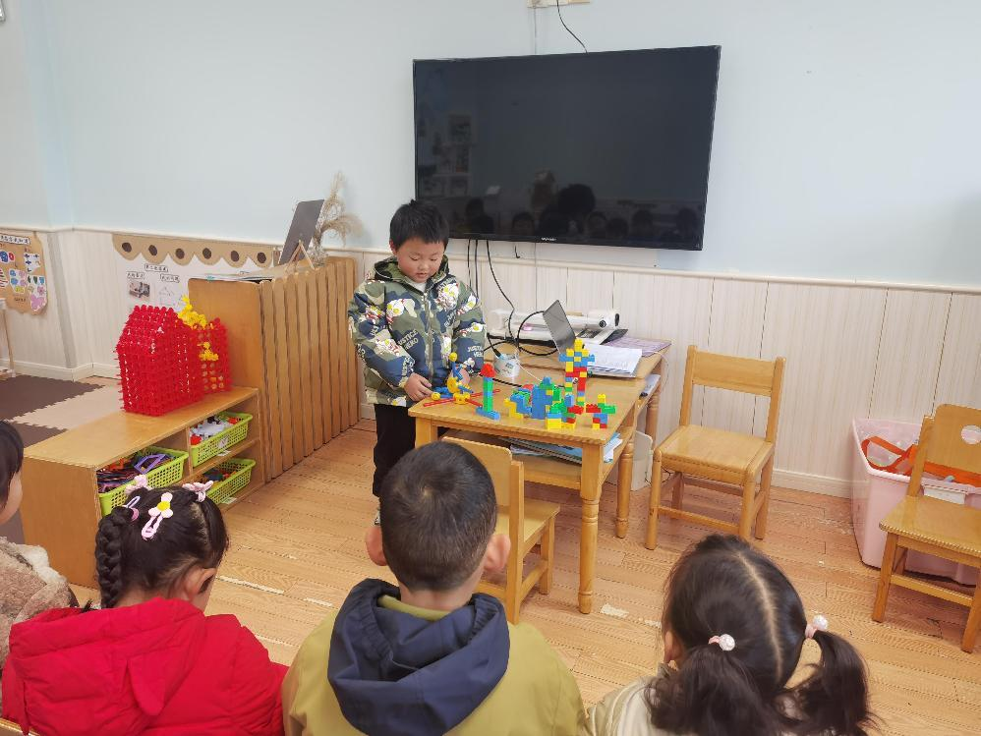

**「户外活动」**

今天户外的时候小朋友们挑战了很多内容，包括悬挂、单脚跳、抛接球、快速跑等。孩子们积极参与，尝试展现最好的状态。单个别宝贝的平衡力、臂力等都需要多加锻炼哦！

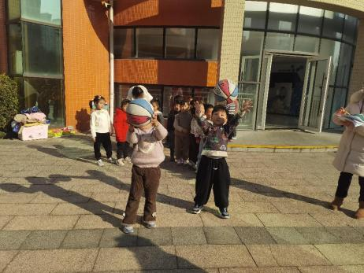 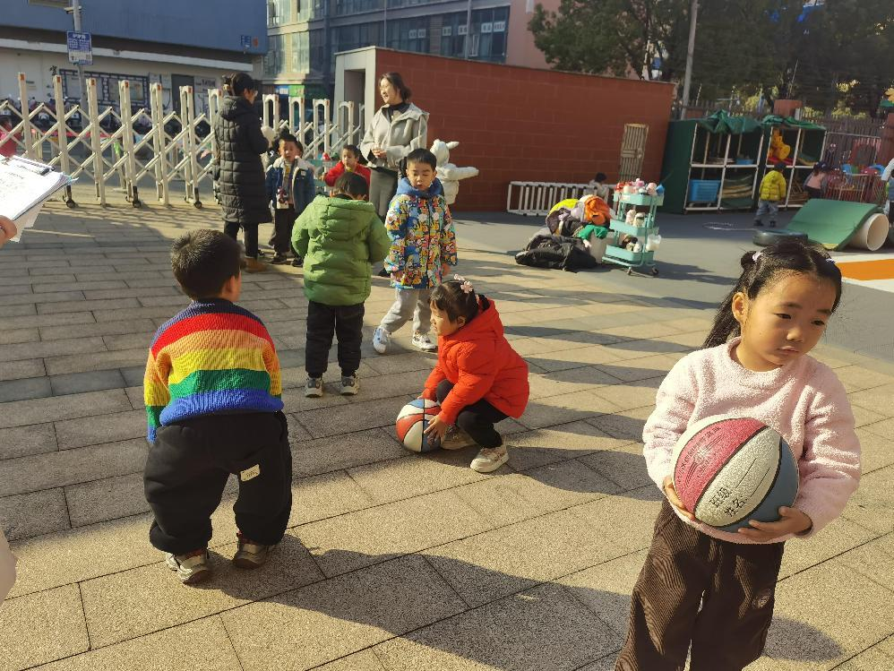

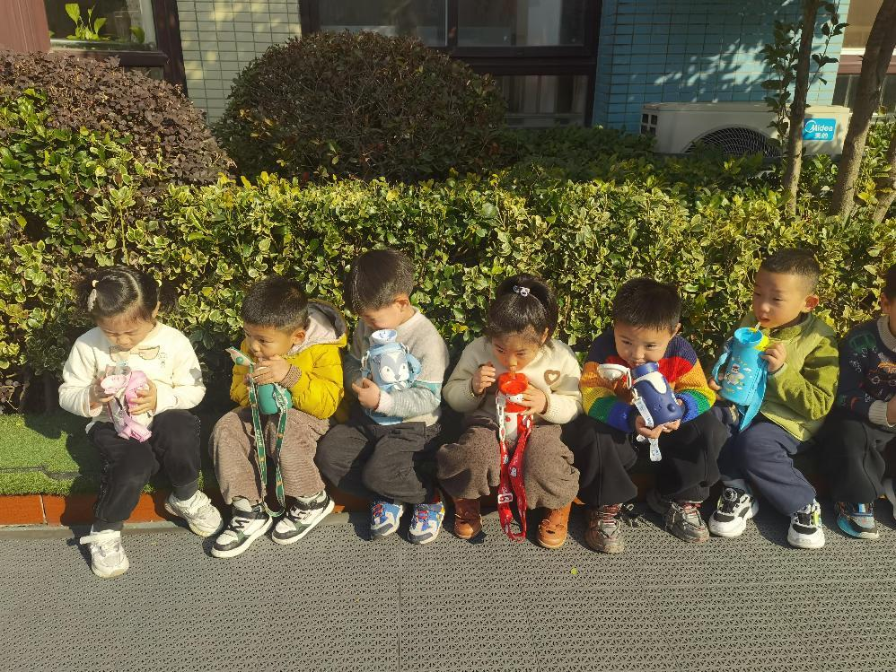 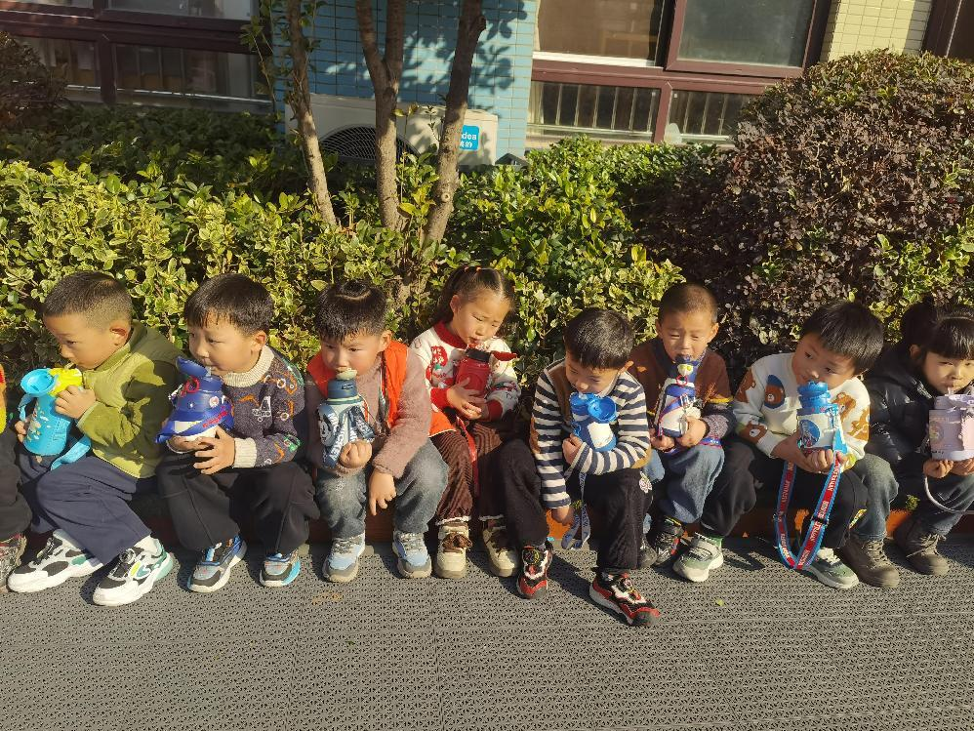 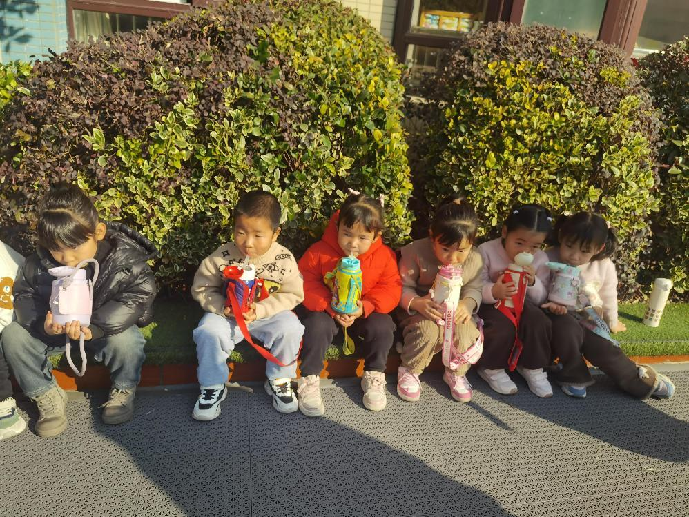

**「集体活动」**

空气是游戏的好伙伴，它会住在皮球里、气球里、空盒子里……本次活动，通过玩球、学习动作和具体情境，引导幼儿形成一个自我获取和自我建构的游戏环境。抛出“谁住在皮球里”这个有趣的问题，激发幼儿兴趣，逐步了解空气对球运动状态的影响。

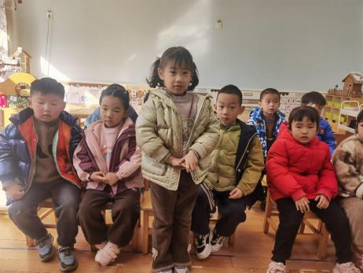 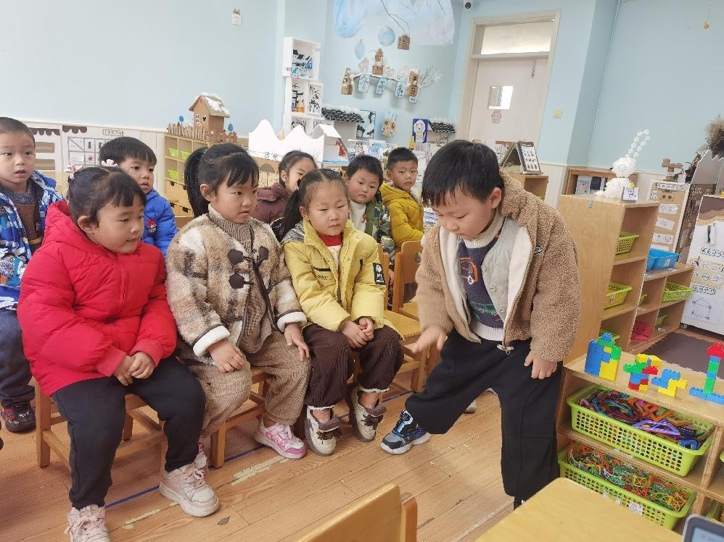 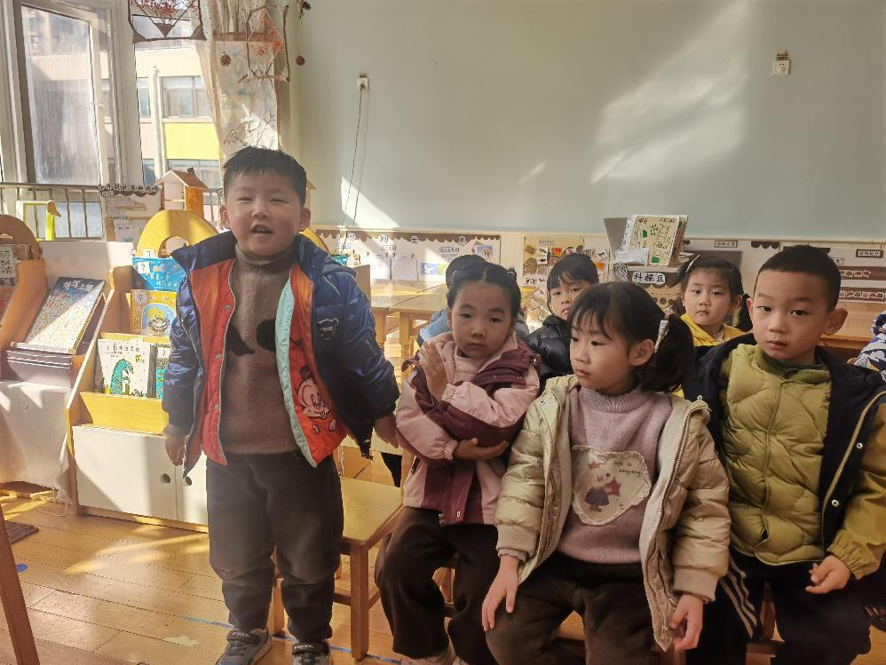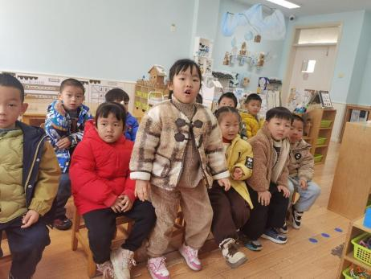

**「日常生活观察」**

|  |  |  |  |  |  |  |  |  |
| --- | --- | --- | --- | --- | --- | --- | --- | --- |
| **序号** | **姓名** | **入园情绪** | **早点** | **午餐** | | | **午睡** | **午点** |
| **饭** | **菜** | **汤** |
| 1 | 方张羽 | √ | √ | √ | ⭕ | ⭕ | √ | √ |
| 2 | 王韵涵 | √ | √ | √ | √ | √ | √ | √ |
| 3 | 杨子熠 | √ | √ | ⭕ | ⭕ | ⭕ | √ | ⭕ |
| 4 | 程桢雯 | √ | √ | ⭕ | ⭕ | √ | √ | ⭕ |
| 5 | 林清姝 | √ | √ | √ | √ | √ | √ | √ |
| 6 | 南羽晞 | √ | √ | √ | √ | √ | √ | √ |
| 7 | 郭慕芸 | 请假 |  |  |  |  |  |  |
| 8 | 马筱萌 | √ | √ | √ | √ | √ | √ | ⭕ |
| 9 | 许晨依 | √ | √ | √ | ⭕ | ⭕ | √ | ⭕ |
| 10 | 韩泽霖 | √ | √ | √ | ⭕ | ⭕ | √ | √ |
| 11 | 任俊晟 | √ | √ | √ | √ | √ | √ | √ |
| 12 | 顾宇浩 | 请假 |  |  |  |  |  |  |
| 13 | 魏书宇 | √ | √ | √ | √ | √ | √ | √ |
| 14 | 冯逸凡 | √ | √ | √ | √ | √ | √ | √ |
| 15 | 鞠奕鸿 | √ | √ | √ | ⭕ | ⭕ | √ | ⭕ |
| 16 | 徐佑恒 | √ | √ | √ | √ | √ | √ | √ |
| 17 | 庄溢 | √ | √ | √ | √ | √ | √ | √ |
| 18 | 赵天睿 | √ | √ | √ | √ | √ | √ | √ |
| 19 | 朱圣庆 | √ | √ | √ | √ | √ | √ | √ |
| 20 | 李宇航 | √ | √ | ⭕ | ⭕ | ⭕ | √ | ⭕ |

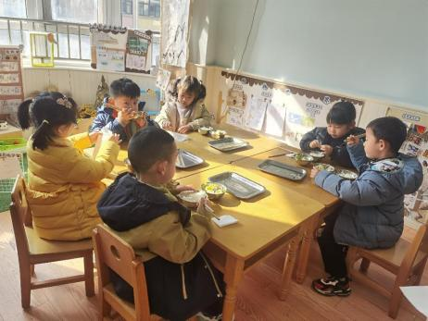 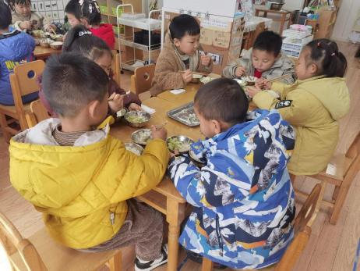 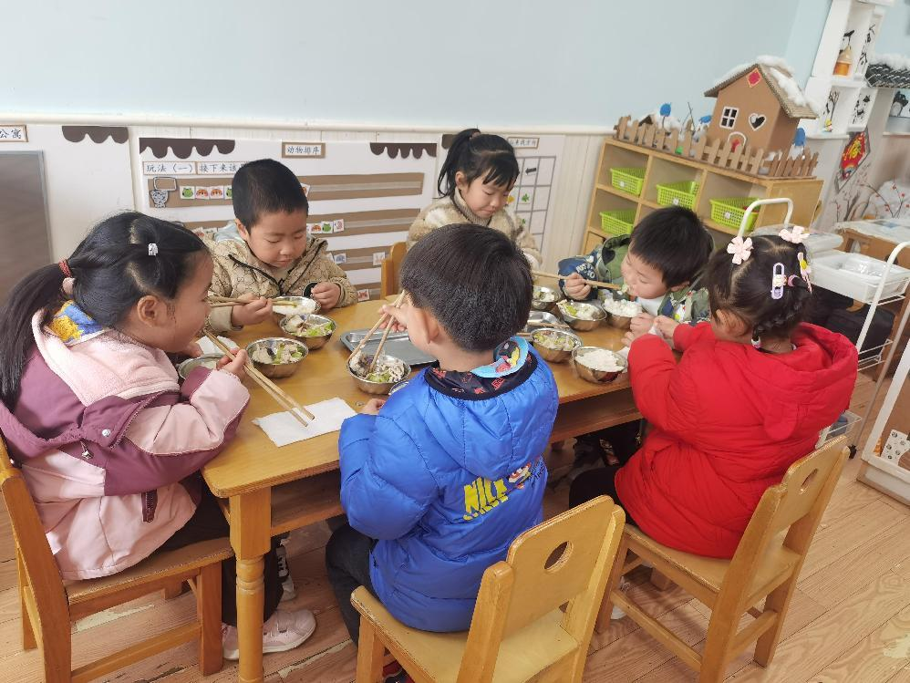

**「温馨提示」**

1.今日进行了初步的健康测评，大部分孩子展现了良好的运动水平，但个别幼儿需要在家多多练习哦！